**第四課 耶和華的實驗工程**

一、 耶和华的“试验”工程

士 3:1耶和华留下这几族, 为要试验那不曾知道与迦南争战之事的以色列人,

士 3:2好叫以色列的后代又知道又学习未曾晓得的战事。  
士 3:3所留下的就是非利士的五个首领和一切迦南人、西顿人, 并住黎巴嫩山的希未人，从巴力黑们山直到哈马口。

士3:4留下这几族, 为要试验以色列人, 知道他们肯听从耶和华藉摩西吩咐他们列祖的诫命不肯。

“试验”的希伯来文字根: nâsâh [H5254]  
Strong: A primitive root; to test; by implication to attempt: - adventure, assay, prove, tempt, try.

1. nâsâh 的定义  
1) 测试、化验、检查、冒险、证明、尝试 ；

2) 不是为了检验出废品以便废弃 ；

2. nâsah目的

1)  “为要试验那不曾知道与迦南争战之事的以色列人”(3：1，4；2：22)

2)  神不要他们与当地居民同居, 而是打仗, 要他们“又知道又学习”打仗 ，“与迦南争战之事” 是他们“未曾晓得”的，这场战事一直要延续到马太福音 24 章中主耶稣说的“国要攻打国”;

3)  产生抗体, 建立国度：神把选民带进迦南, 不是要安居在那地的居民人中间失去自己 ；

3. nâsâh过程

1) 重复进行nâsâh  
 重复让他们打仗  
 重复让他们经历得胜和失败的两种后果 （即“学习过程”之二，三“相应的行为”）

士 3:4 留下这几族, 为要试验以色列人, 知道他们肯听从耶和华藉摩西吩咐他们列祖的诫命不肯。

 神已经知道他们不肯, 所以再来看肯不肯，又不肯, 又再来看肯不肯...... 一直到肯!

2) 由神判断和介入  
 判断选民在不肯中, 开始肯了哪些；  
 判断选民逐渐体会到哪些有害的东西 ；

 判断选民逐渐印证多少神的话；  
 判断危险程度以及何时加以介入拯救 ；

4. nâsâh 环境

1)  不是真空的环境  
 以色列人没有赶出的几族人, 神留下这几族人也不赶出；

士 3:3 所留下的就是非利士的五个首领和一切迦南人、西顿人, 并住 利巴嫩山的希未人, 从巴力黑门山直到哈马口。

2)  神有目的地留下用以争战的几族

•非利士人 / “immigrants”(移民), 祖先是含

•迦南人 / “a pedlar”(商贩)   
•西顿人 / “catching fish”(捕鱼)

•希未人 / villagers(村民), 含的后裔

3)  提到的三座山: 是约旦河的水源山

黎巴嫩山: 意思是“whiteness/白雪”(希未人居住  
 巴力黑门山: 意思是“敬拜巴力”  
 哈马口: 意思是“高台”

二、 以色列的“免疫”工程

1. 进迦南后沦落

1)  不听耶和华的话  
 没有赶出当地居民,也不觉得有危害, 还没有看出后果；

2)  与当地居民同居  
 不明白为什么不能, 觉得使当地居民为自己服役划得来;

3)  与当地居民通婚  
 奴隶之族觉得外民更有“风情”

士 3:5 以色列人竟住在迦南人、赫人、亚摩利人、比利洗人、希未人、 耶布斯人中间,  
士 3:6 娶他们的女儿为妻, 将自己的女儿嫁给他们的儿子, 并事奉他的神。

4) 事奉诸巴力和亚舍拉 实质性的危害在这里

• 这是“耶和华眼中看为恶的事”, 这个点触动了神的愤怒发作;  
• 不是神要不要发怒, 也不要觉得神不发怒比较好, “神如果不发怒” 是不对的预设值;  
• 神的名里有发怒, 但这个发怒是“长久的忍耐 / longsuffering”;  
• 神发怒的程序是“惹动愤怒 / provoke Him to anger/ka‛as [H3708]” ；

2. 建立免疫系统

1) 选民不会分辨  
• 为奴之族没有混杂；  
• 在旷野出生, 被赋予一个国家 ，不是自己打江山、取社稷 ；

2) 建立免疫系统

免疫系统可分辨敌我,将不同于己的外来物视为病原,产生相应的各种反 应,包括一般性发炎反应的红、肿、热、痛,以及制造具有专一性的免疫 球蛋白,用以中和病原、活化相关攻击活动等方式建立专一的防御机制, 用以摧毁异物,并短期或长期地记忆这种外来物。

神留下的几族如同打预防针而采取主动免疫

疫苗接种正是利用免疫系统的运作原理,使注入接受者体内之物质类似或 等同于异物,引发相似的生理功能,以便于日后较具毒力的相似物质侵入 体内时,能够回忆起类似的状况,加快对付病原的反应。因此,以激发个 体自行产生抗体的免疫过程,称为主动免疫(active immunization)。

**三**、 俄陀聂为士师/第一轮nâsâh

士 3:5 以色列人竟住在迦南人、赫人、亚摩利人、比利洗人、希未人、耶布斯人 中间,  
士 3:6 娶他们的女儿为妻,将自己的女儿嫁给他们的儿子,并事奉他们的神 士 3:7 以色列人行耶和华眼中看为恶的事,忘记耶和华他们的神,去事奉诸巴力 和亚舍拉, 士 3:8 所以耶和华的怒气向以色列人发作, 就把他们交(soldH4376)在美索不达米亚王古珊利萨田的手中。以色列人服事古珊利萨田八年 士 3:9 以色列人呼求耶和华的时候,耶和华就为他们兴起一位拯救者救他们,就 是迦勒兄弟基纳斯的儿子俄陀聂 士 3:10 耶和华的灵降在他身上,他就作了以色列的士师,出去争战。耶和华将 美索不达米亚王古珊利萨田交在他手中,他便胜了古珊利萨田。  
士 3:11 于是国中太平四十年。基纳斯的儿子俄陀聂死了。

1. 神测试  
1) 选民接触: 迦南人、赫人、亚摩利人、比利洗人、希未人、耶布斯人中间;

2) 败坏的恶行: 同住/通婚外族, 事奉诸巴力和亚舍拉;

2. 神卖出

1)  卖给美索不达米亚王古珊利萨田  
• 事奉古珊利萨田,上供 /服役,但发生不公的掳掠 /欺压 • 是侵入又形成压制的敌菌  
• 联姻了却结不成亲戚关系, 反而成为了他们的奴仆

2)  压制到出现呼求的时间: 8年

3. 神介入

1)  兴起拯救者:迦勒兄弟的儿子俄陀聂

2)  耶和华的灵降在俄陀聂身上:  
• 他就做了以色列的士师  
• 出去争战  
• 神把古珊利萨田交在他手中他便胜了，于是国中太平 40 年；

4. 神判断

1)  病毒来源:诸巴力/亚舍拉

 从两河流域发育出来的, 是从美索不达米亚平原出来的

•  是最主要的世界价值体系发源地

  “幼发拉底河”的意思:break forth/爆发

  “底格里斯河”的意思: rapid/迅猛的

是首先和最關鍵的病毒

2)  那么就卖给那地方的王:  
• 美索不达米亚:两河平原；古珊利萨田: 意思是“双倍邪恶的古实”；古善／实:black(黑)/含的儿子

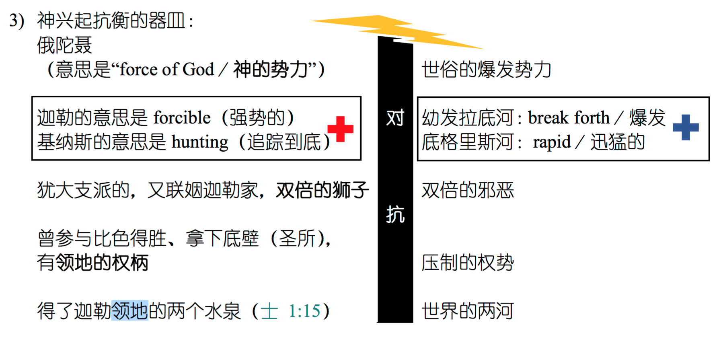

5. 神讨回

1)  卖出与讨回的律  
• 既然是卖, 就不是还回而已(否则那就是借和还的律), 不是以色列人被拯救出来而已(可看出“三点一线”思维的偏差) ，既是买卖的律, 买方需要付代价;

2)  需要讨回的价值  
 • 买方没有实施公平交易, 卖的是事奉 - 服役/上供  
 • 致使以色列人呼求(说明欺压到极其困苦)  
 • 致使卖方可以报仇  
 • 讨回原有产业之外, 还得胜了买方:在以上所有对抗中讨回

3)  选民的免疫记忆  
• 神话语的应验  
• 惹动神愤怒的点  
• 联姻本该为亲、却成了奴仆 ，巴力/亚舍拉不能拯救

 • 耶和华是可呼求的, 呼求耶和华会使拯救临到  
 • 惟有耶和华有拯救  
 • 但唯有一次的记忆不够, 还没形成整个辨识的免疫系统, 直到我们今天

“凡求告主名的,就必得救”(徒 2:21,罗 10:13)!